**Městská flóra skrývá nečekané bohatství. Studentka objevila v Olomouci 19 nových druhů rostlin**

Praha, 14. července 2025 – V českých městech zplaňuje stále více druhů rostlin zavlečených z cizích zemí. Potvrzují to nové údaje Věry Kafkové, studentky Přírodovědecké fakulty Univerzity Palackého, která při průzkumu širšího centra Olomouce objevila 19 druhů rostlin dosud nezaznamenaných v České republice. Za tyto mimořádné výsledky jí Česká botanická společnost udělila Cenu Víta Grulicha za nejlepší floristický nález z území České republiky.

V rámci své bakalářské práce zaznamenala celkem 324 nepůvodních a 54 ohrožených druhů. Objev tak velkého počtu nových druhů je výjimečný – mnohým botanikům se to nepodaří za celý život, zatímco studentka to dokázala za dva roky systematického terénního mapování.

„Během mapování jsem prozkoumávala celou zájmovou oblast, abych prošla opravdu každou ulici. Městská flóra se rychle mění v prostoru a čase. Člověk nikdy neví, na co narazí, a to mě na tom bavilo. Botanika a především floristický průzkum je něco, v čem jsem se opravdu našla, co mě naplňuje,“ říká Věra Kafková.

Mezi nejvýznamnější objevy patří tráva milička (*Eragrostis virescens*), původem z Ameriky, která je jedním z nových druhů pro území Česka. V Olomouci ji botanici pozorovali už dříve, ale nerozeznali, že jde o nový druh. “Objev nového druhu trávy, který se obtížně rozeznává od jiných trav, vyžaduje výborný pozorovací talent. To byl jeden z důvodů, proč jsme právě za tento nález udělili cenu pojmenovanou na památku jednoho z našich nejlepších botaniků,” vysvětluje Milan Chytrý, předseda České botanické společnosti.

„Tato úžasná cena je pro mě obrovskou poctou, moc si jí vážím a hodně pro mě znamená. Zároveň ji vnímám jako motivaci do dalších let. Hledání a určování rostlin mě bavilo vždy, ale když vás někdo takto ocení, cítíte, že to má smysl, a máte chuť v tom pokračovat,“ dodává studentka.

Její výsledky ukazují, že města jsou vstupní branou nepůvodních druhů rostlin na naše území. Rostliny se do měst dostávají například zplaněním z okrasných výsadeb i šířením podél silnic, přičemž městské prostředí vytváří příznivé podmínky pro jejich růst. Česká flóra se tak postupně mění a částečně tomu napomáhají i změny klimatu. Příběh mladé botaničky ukazuje, že věda nepatří jen do laboratoří – nové objevy mohou čekat i na kolejích uprostřed města.

**Kontakt pro média:**

Bc. Věra Kafková

E-mail: verkaf@post.cz

Tel.: 604464654

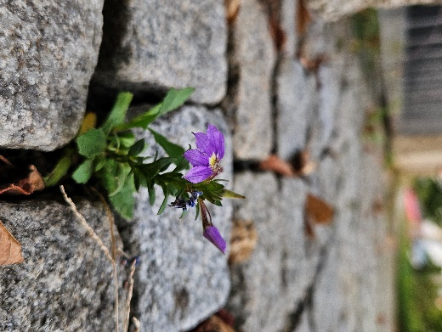

Vějířovka (*Scaevola aemula*) je běžně pěstovaná okrasná rostlina původem z Austrálie, o jejímž zplanění zatím nebyly v Evropě žádné záznamy.

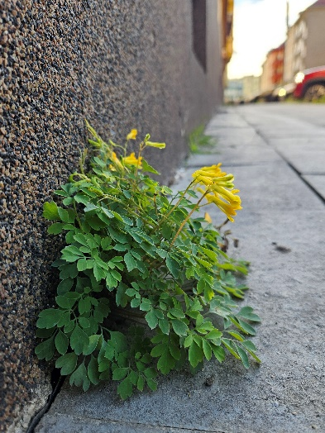

Ve spáře mezi chodníkem a zdí domu našla vhodné podmínky pro růst dymnivka žlutá (*Pseudofumaria lutea*).

Obsah obrázku venku, květina, žlutá, rostlina

Obsah vygenerovaný umělou inteligencí může být nesprávný.

Se změnou klimatu se u nás daří rostlinám z teplých krajin. V chodníkové dlažbě se uchytila paprika roční (*Capsicum annuum*), která pochází z tropické a subtropické Ameriky.

Obsah obrázku květina, wallflower (květina), venku, skála

Obsah generovaný pomocí AI může být nesprávný.

Z okrasné výsadby unikla violka Williamsova (*Viola ×williamsii*) a vykvetla na okraji silnice.

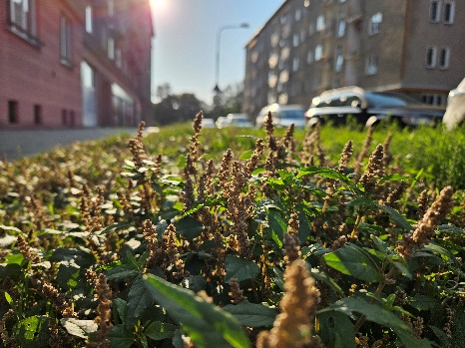

Jihoamerický laskavec skloněný (*Amaranthus deflexus*) se v České republice zatím nachází převážně v městských oblastech. Je pouze otázkou času, kdy se začne šířit dál do krajiny.

Obsah obrázku venku, obloha, železnice, vlak

Obsah vygenerovaný umělou inteligencí může být nesprávný.

Železnice představují jednu z hlavních cest pro šíření rostlin.